标题
蔚县青崖子环穿一日
副标题
上午溪谷看三叠瀑，中午在两千米草甸上吃饭
天数
1日
类型
登山
地区
河北 / 张家口 / 蔚县
难度
休闲
季节
5-10月
里程
12
成团人数
10
标签
徒步、摄影、避暑、草原
封面
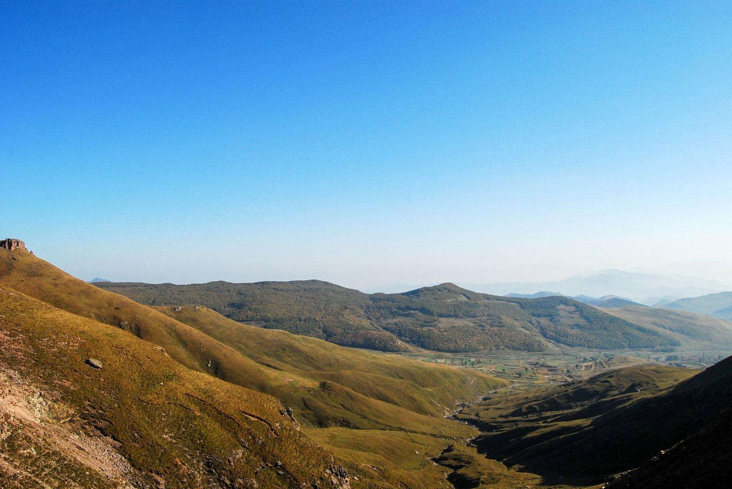
相册
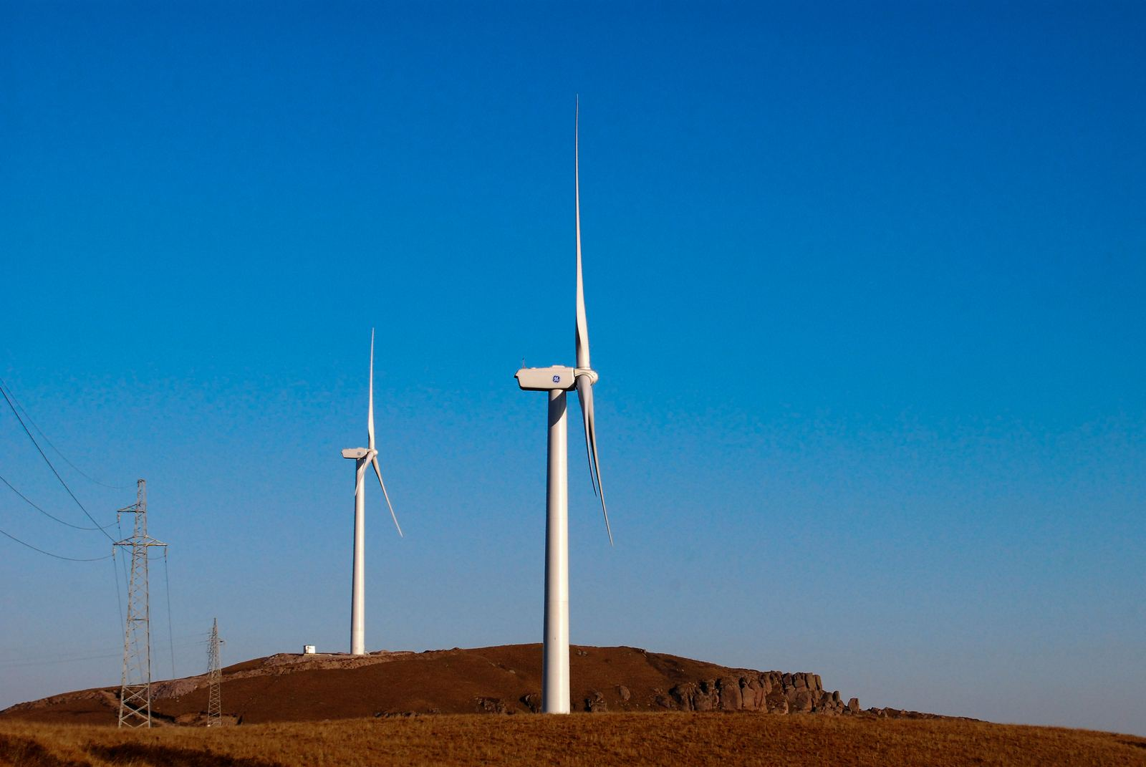
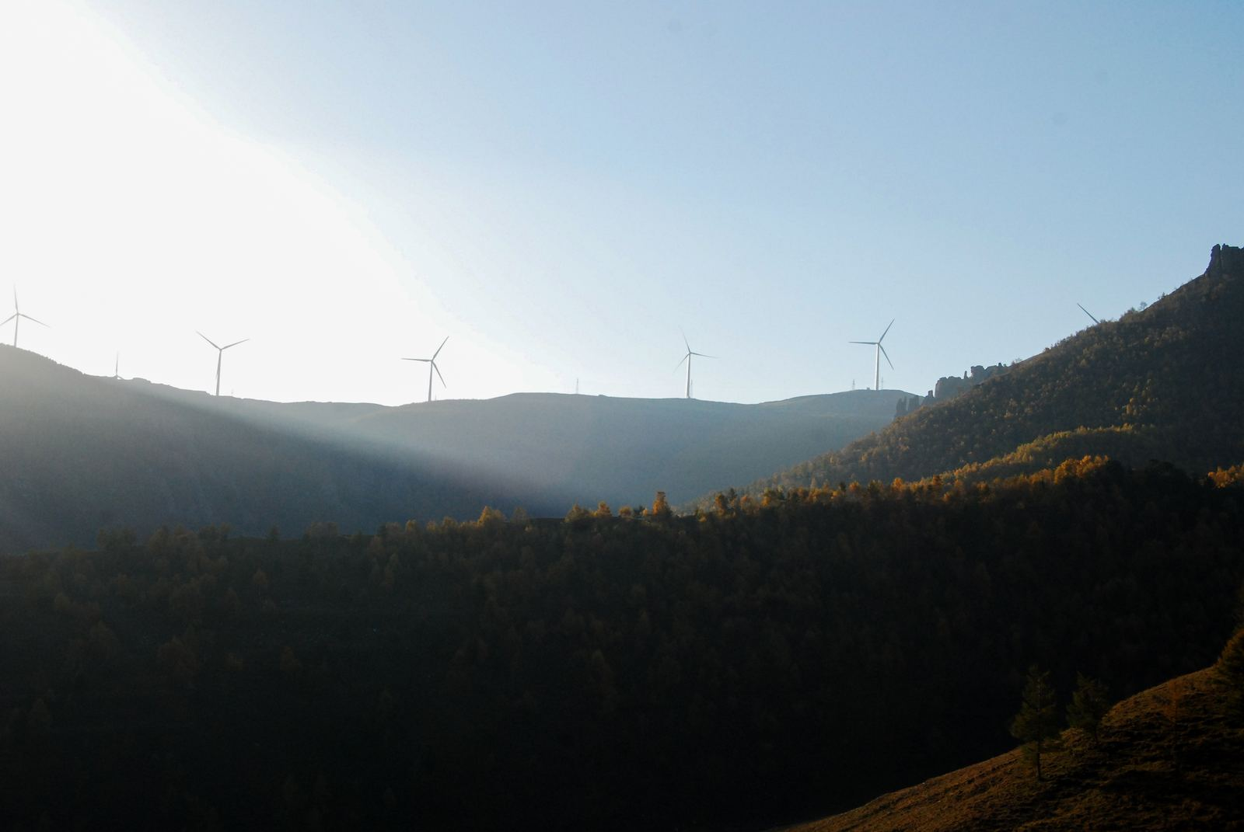
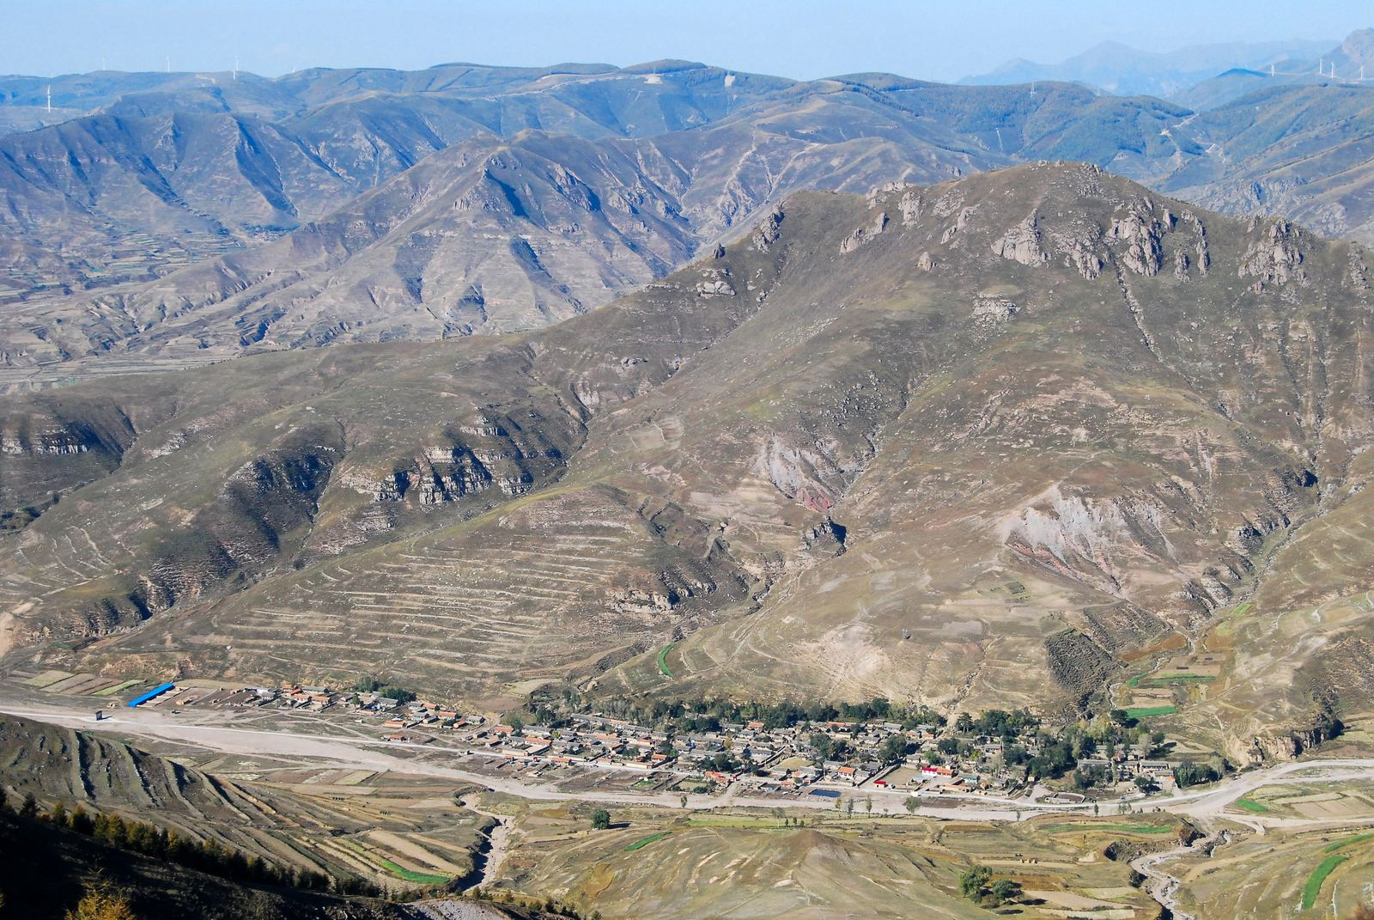
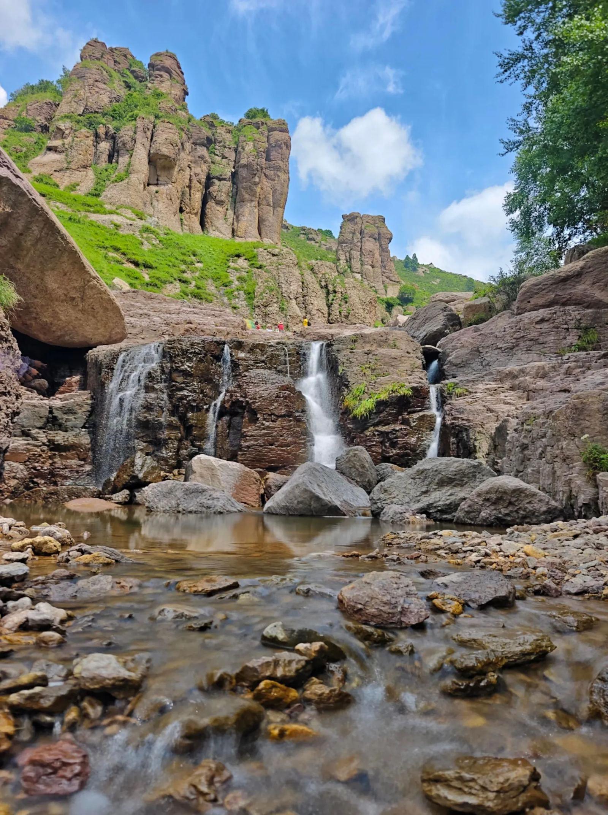
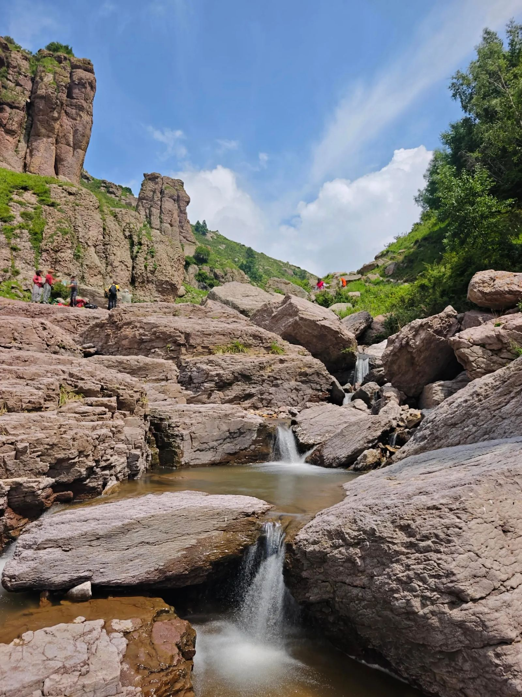
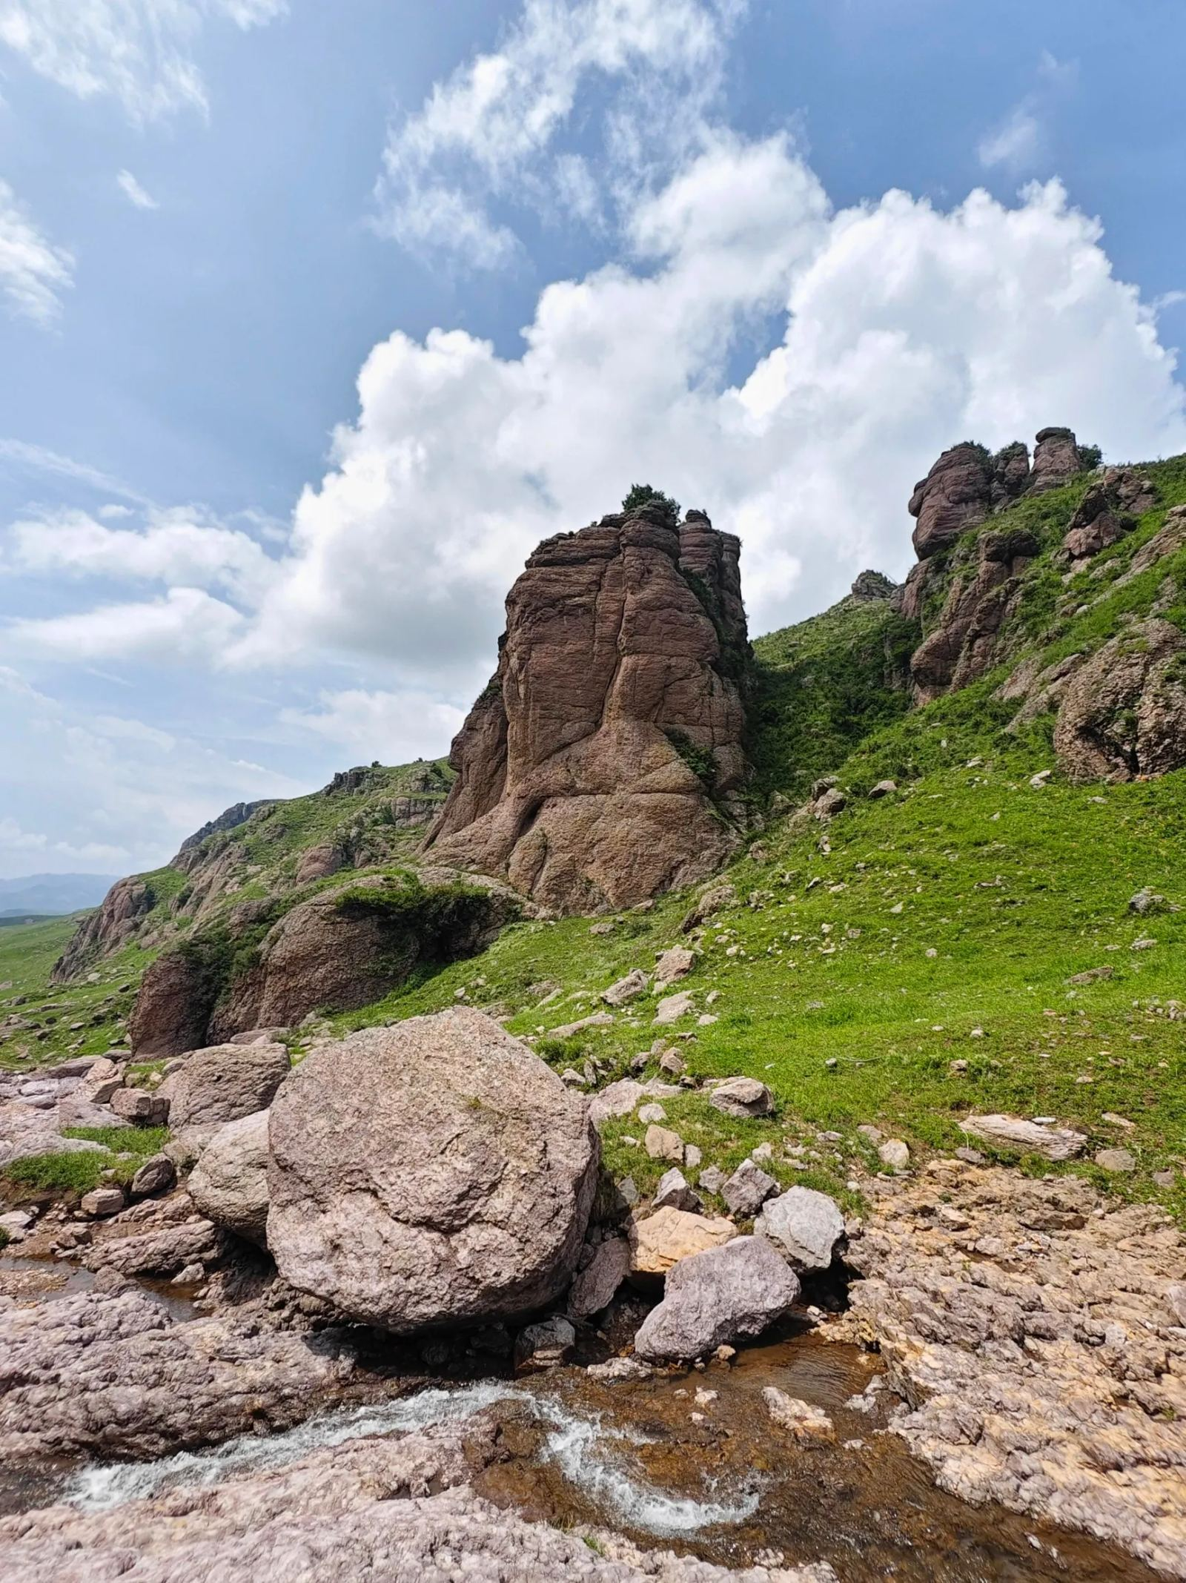
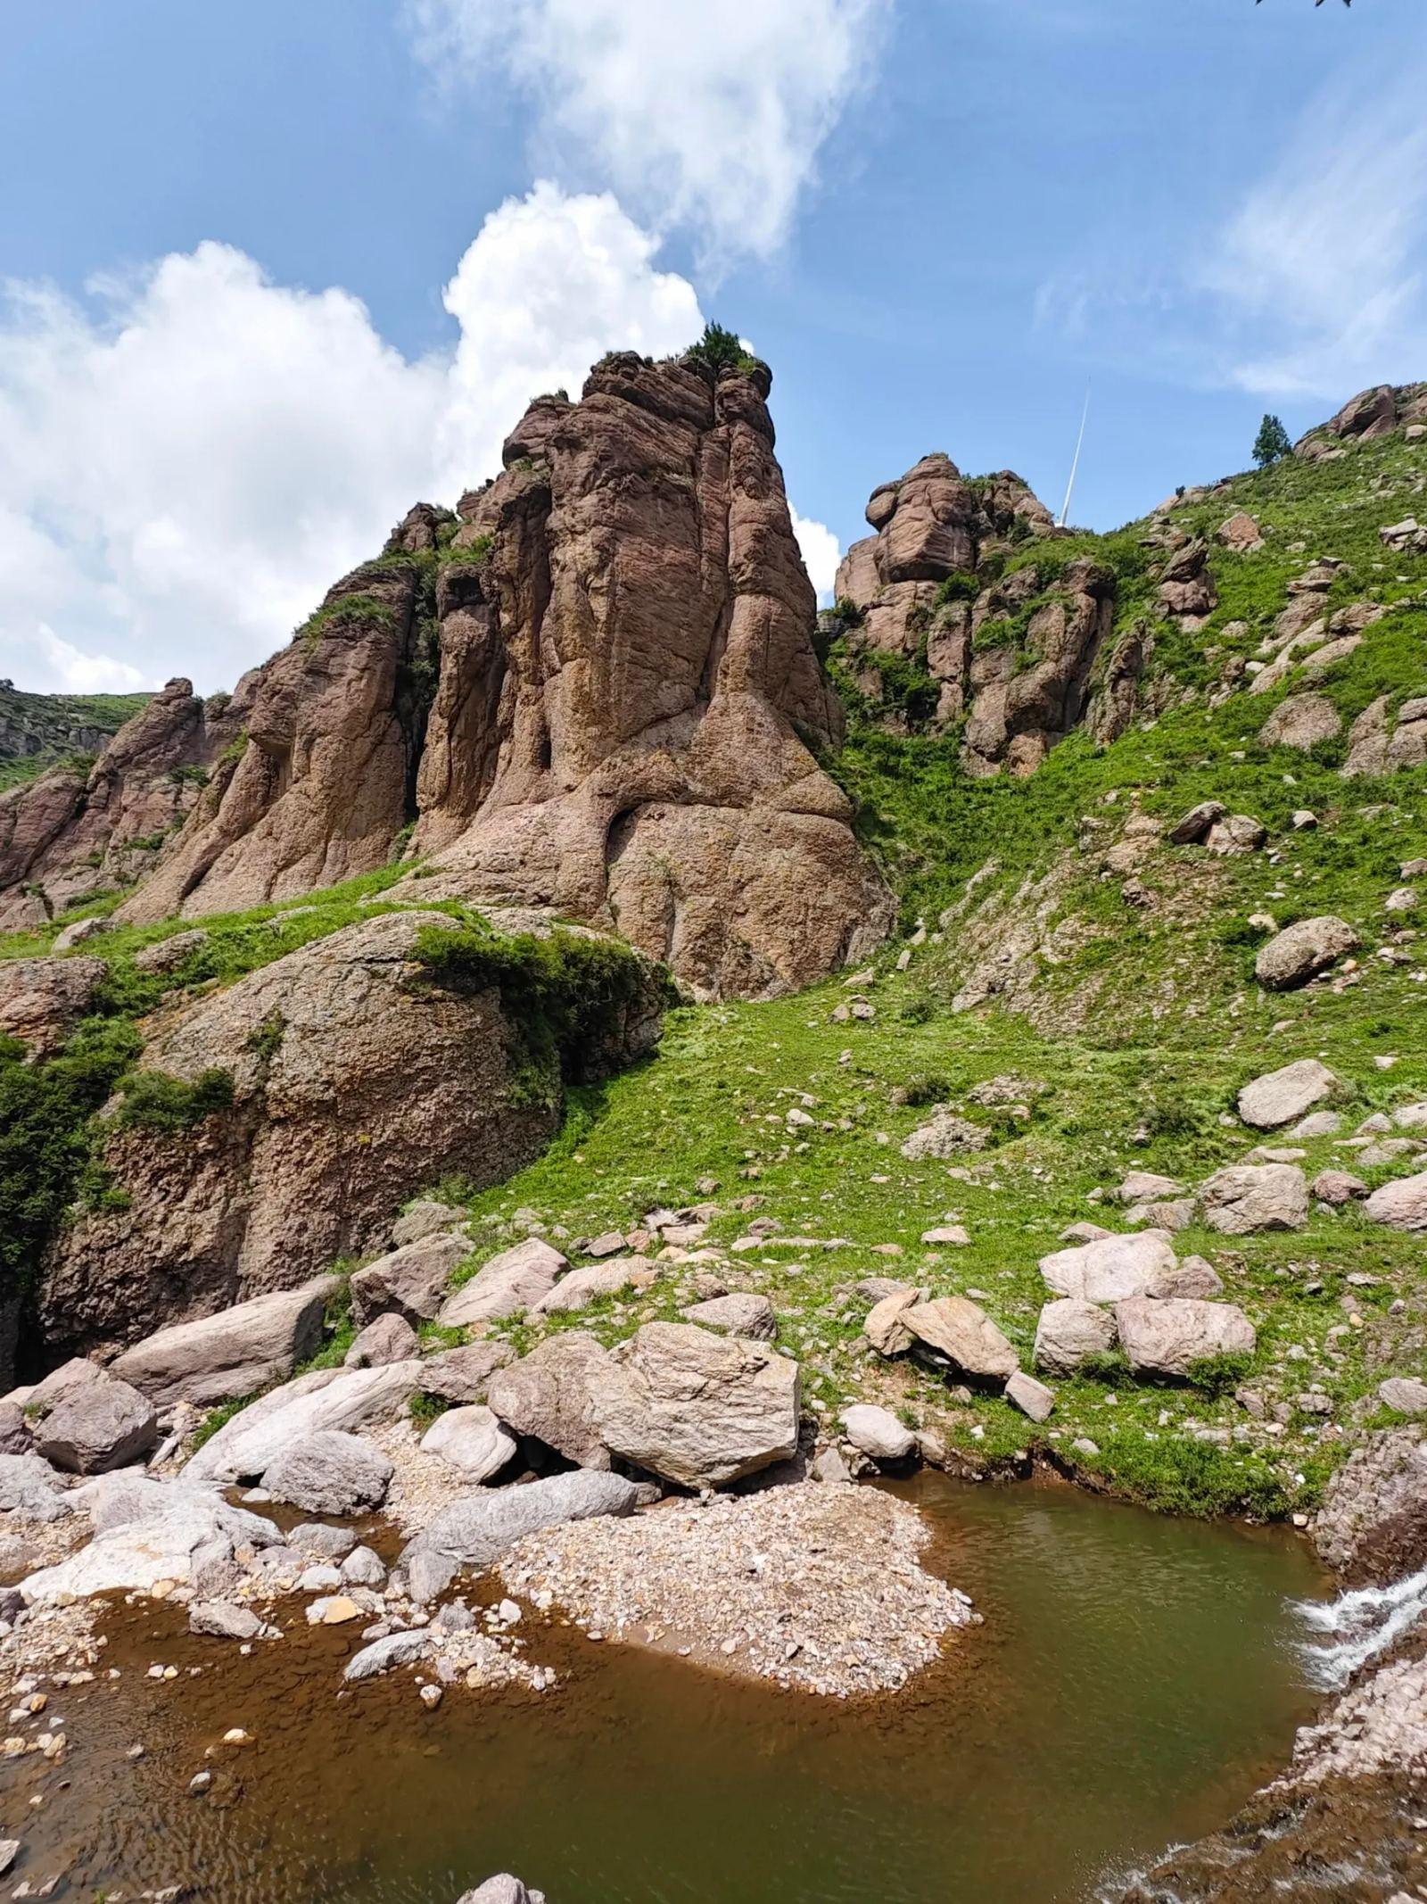
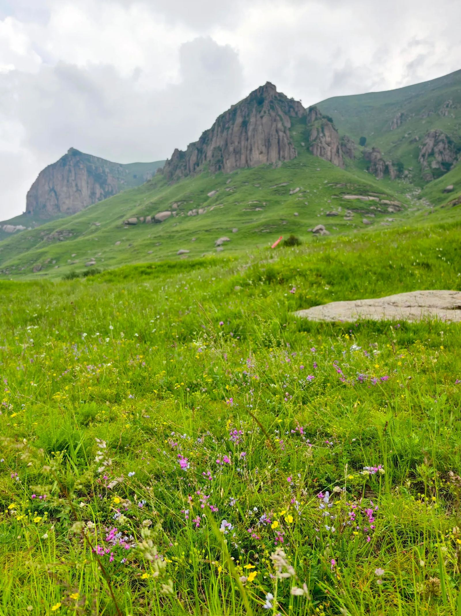
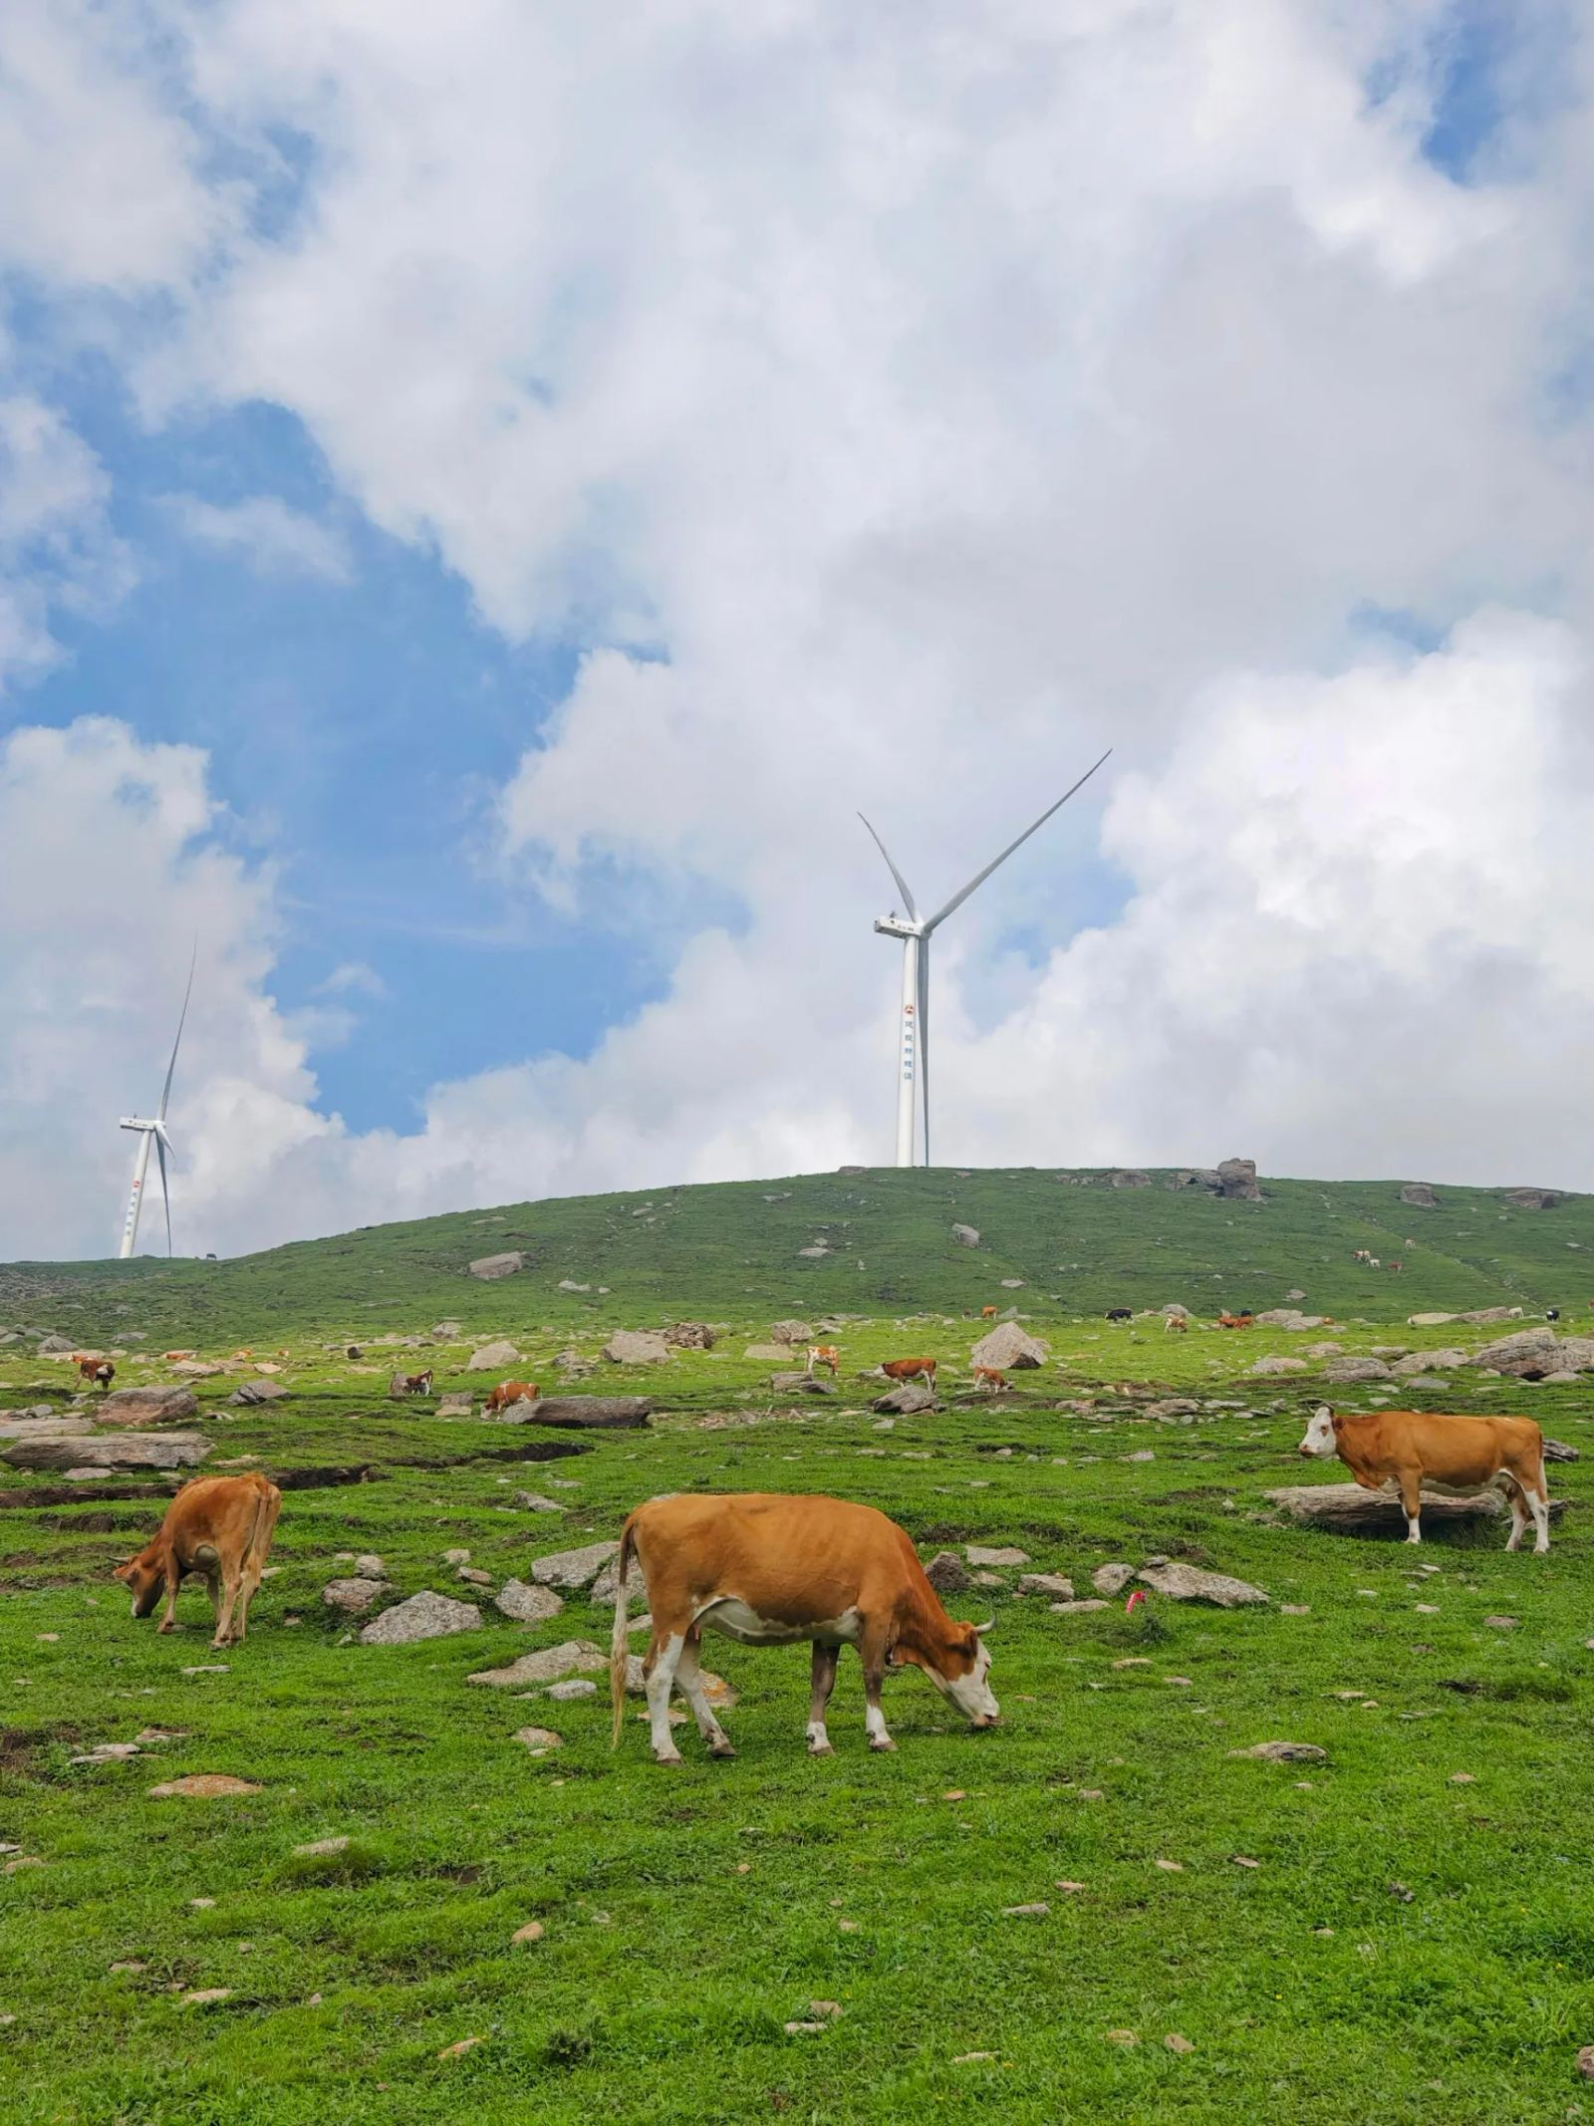
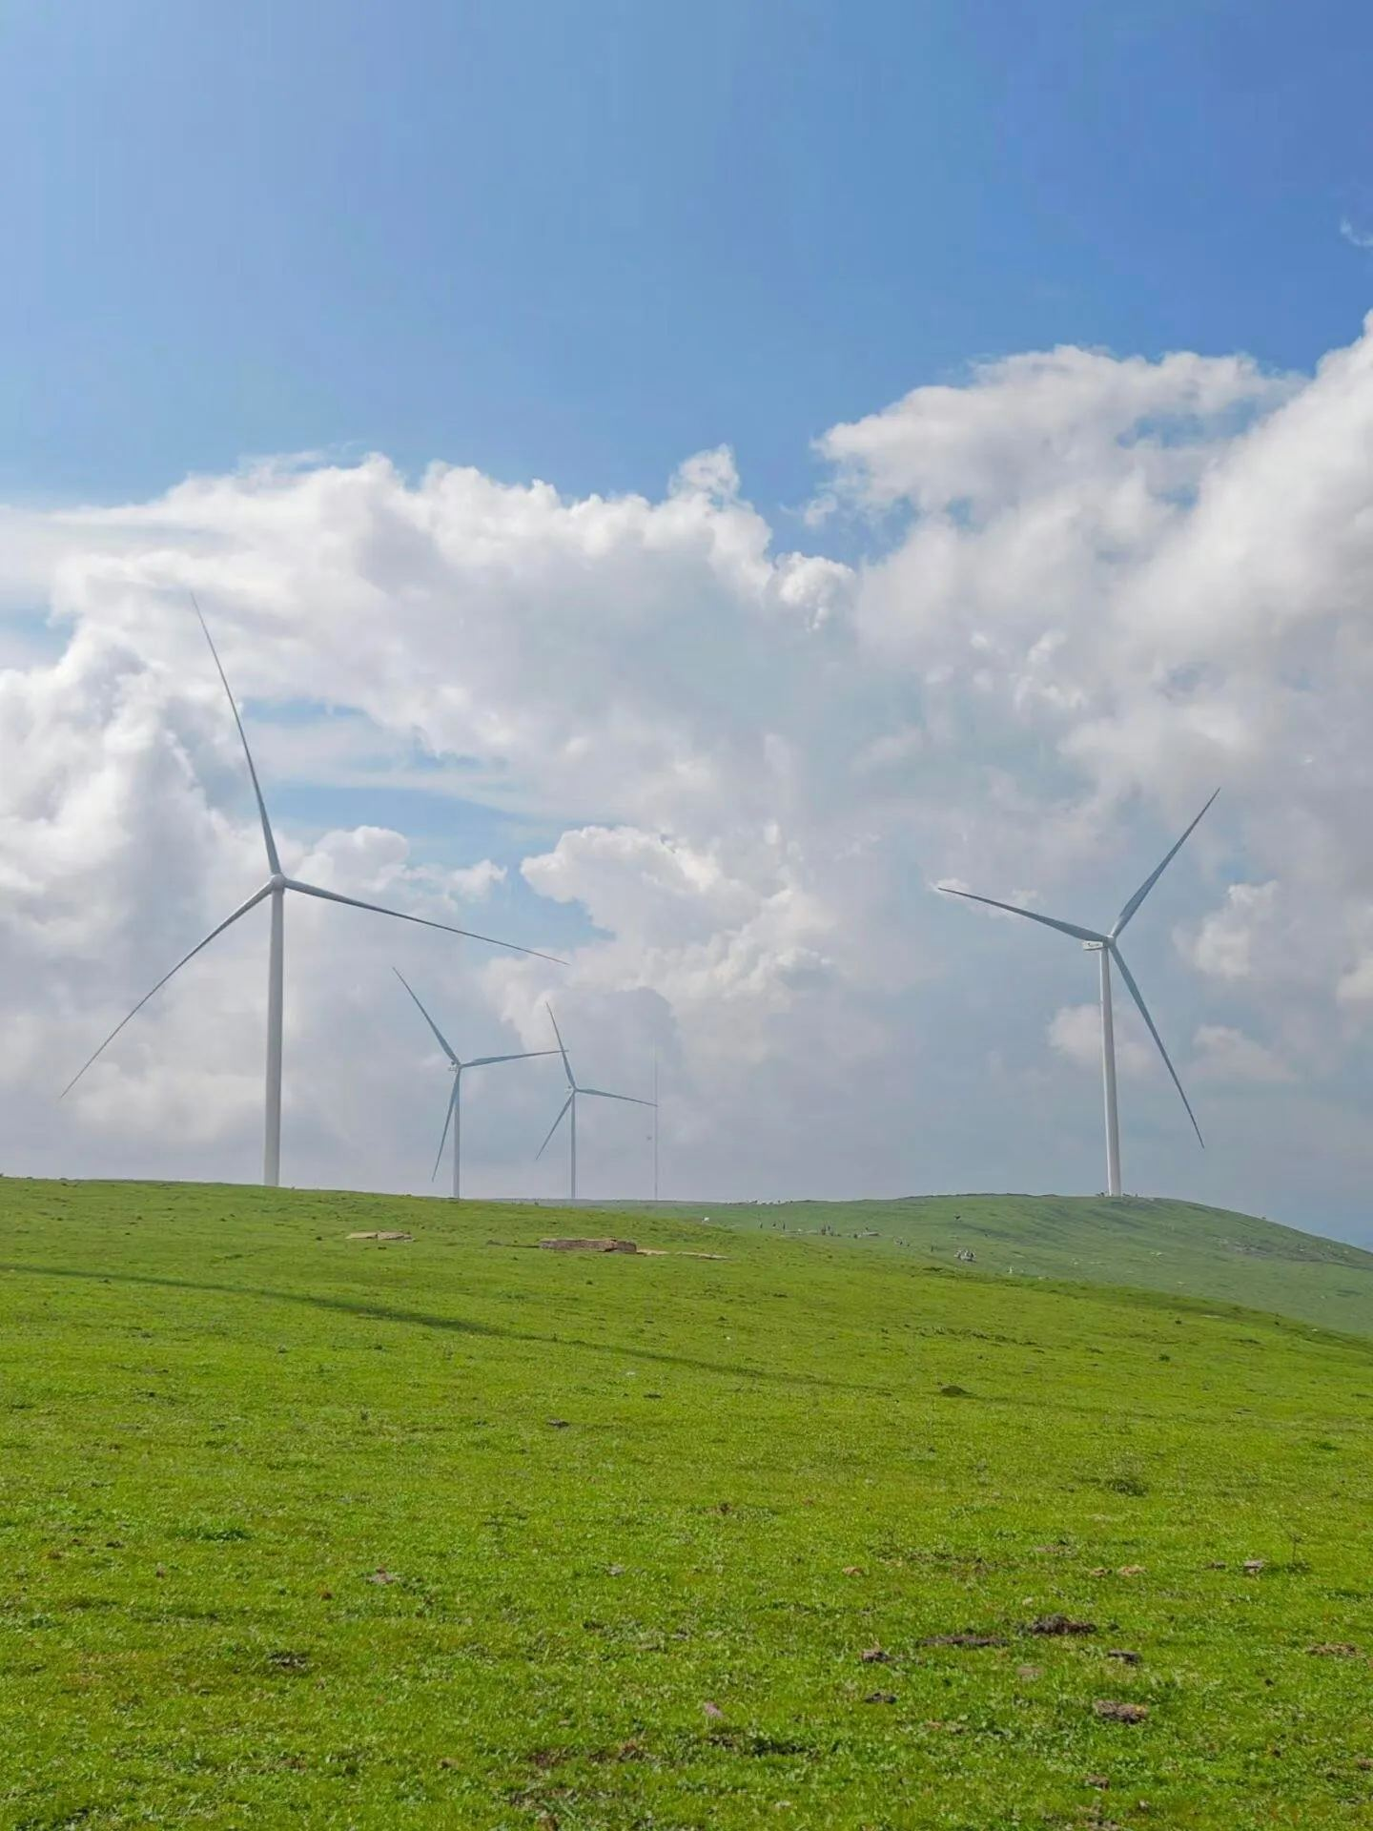
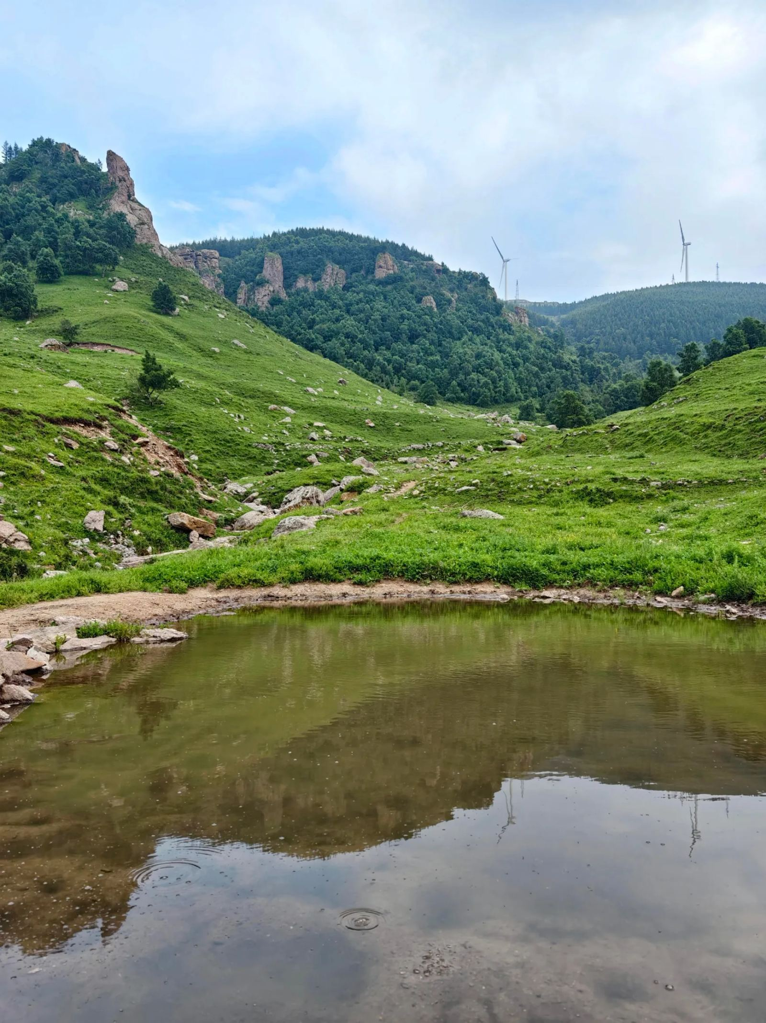
视频
https://www.bilibili.com/video/BV1PxtJ6NErC/
亮点
大台子村进山，环穿大约 12 公里，爬升大约 500 米
前半段溯溪看三叠瀑，再穿过松林
后半段是高山草甸，正对 15 号风车和大断崖
路有土路、碎石和机耕道，只有一小段陡坡
没有景区大门票，山上没有饭馆
当天高速往返，夏天草甸大约 20 度
介绍
青崖子在河北张家口蔚县草沟堡乡，贴着东甸子梁，属于恒山余脉、小五台外围。崖壁长年覆着青苔，远远看是青灰色，名字就是这么来的。这一带还没有做成景区，没有售票口，也没有固定的安全员。
一天走一条环线。常见记录是大约 12 公里、累计爬升大约 500 米、正常走 5 到 6 小时；也有团写成 12 到 14 公里、爬升大约 550 米、走 6 到 7 小时。按 5 到 7 小时留余量。路况主要是林间土路、河谷碎石路和机耕道，只有一小段比较陡。风景分成两半。
第一段在谷底。从大台子村外的徒步起点沿溪往上，大约 1 小时。石头多，溪水从岩石上分成几叠往下掉，就是这条线说的三叠瀑。水边可以看，雨后不要下去踩。两侧崖壁陡，偶尔有松动的石头，跟紧队伍，不在崖根停留。
第二段离开溪谷，钻进落叶松，再爬上山梁。出来就是连片的高山草甸，海拔接近 2000 米，夏天中午体感大约 20 度。草甸尽头是一面大断崖，旁边有编号到 15 号的风车，也是这条线最常被拍的地方。七八月会开金莲和百合。当地村子还在这里放羊、放牛，遇到牲畜绕开，不喂、不追。中午饭就在草上吃，没有桌椅，也没有小卖部。
天气好可以远看小五台和东甸子梁。垭口另有一块风蚀石林。然后沿山脊或机耕道绕回起点，不走回头路。
北京出发走高速，单程大约 3.5 到 4 小时，晚上回到市区常常要 21:30 以后。适合已经走过山、膝盖没问题的人。第一次徒步、或者怕高怕碎石的人，不要单独来。暴雨天不进山，溪谷会涨水。
图文
进山的第一小时在溪谷里。碎石路跟着水走，瀑布分成几叠从岩石上掉下来。崖壁是青灰色的，雨后石头滑，也有松动的落石。
图说：青崖子溪谷里的三叠瀑
爬出溪谷以后是落叶松，再往上变成高山草甸。海拔接近 2000 米，夏天中午可以在草上吃饭。对面常常是一整面陡崖。
图说：蔚县高山草甸和远处崖壁
草甸尽头是 15 号风车和一面大断崖，垭口还有风蚀石林。晴天可以远看小五台和东甸子梁，然后沿山脊绕回大台子。
图说：这一片山梁上的风车
全程大约 12 公里，累计爬升大约 500 米。山上没有补给，水和午饭从北京背上山。
行程
07:30｜北土城上车
地铁 10 号线北土城站，或领队指定的相邻口。健德门离这里近，人多时可以加一停。全程走高速，迟到不等。
07:50｜五路居上车
海淀五路居地铁站 A 口。两头都上齐再上高速。
11:30｜大台子徒步起点
导航：蔚县草沟堡乡大台子村。上厕所、整背包、对一下人数。确认当天没有防火封山。
11:40｜进溪谷
沿溪走碎石路，大约 1 小时。看三叠瀑和两侧崖壁。不在瀑下玩水，雨后更不要。
12:40｜穿过林子
落叶松一带，坡开始明显。杖拿出来，速度放慢。
13:10｜草甸路餐
找平一点的地方吃饭、拍照。午饭自带，不生火，垃圾自己装走。
14:10｜15 号风车和断崖
草甸尽头看风车和大断崖，顺路看垭口石林。风大就加外套。远眺小五台、东甸子梁。
15:30｜沿山脊返回
环线后半段，不再下到刚才的溪里。掉队的人停下来等，不抄近路。
17:30｜回到起点上车
清点人数。少一个人不上车。
21:30｜回到北京
按北土城、五路居原路解散。堵车、封山改线都会晚。
阶梯价
10｜248｜236
20｜158｜150
30｜138｜131
40｜128｜122
车型
30人中巴、38人旅游大巴
集合点
北土城地铁站｜07:30｜地铁10号线北土城站，领队举旗。健德门近，人多可加一停
五路居地铁站A口｜07:50｜五路居地铁站A口
费用含
北京往返空调大巴（含高速）
领队
当日户外意外险
费用不含
午餐、饮用水和功能饮料，山上没有补给
无景区大门票；若当天有人收进山费，现场平摊
个人装备、药品和村口消费
装备
穿过的防滑徒步鞋、速干长袖、长裤、薄外套、雨衣、登山杖、小型双肩包、防晒帽、墨镜、2升水、功能饮料、牛肉干或巧克力、创可贴、晕车药、肠胃药、垃圾袋、身份证、充电宝
注意事项
有徒步经验再报名。溪谷碎石多，雨后易滑，暴雨和溪水上涨就取消或改线，不硬闯。崖壁下不要停留。山里信号弱，跟紧队伍，不单独离队，不抄近路。不采花，不追牛羊，垃圾带下山。出发前 24 小时内退出，车已经订了，按平台退费规则处理，并尽量自己找人顶上。

